№ уроку | Тема уроку | Завдання | Джерела
37 | Приготування страв із натуральної січеної маси з м’яса. Приготування страв з котлетної маси з  м’яса. | 1. Приготувати і відпустити страви згідно з інструкційно-технологічних карток:  -січеники з яловичини натуральні (біфштекс січений);  - січеники полтавські;  - биточки по-селянському;  - люля-кебаб з яловичини;  - ковбаски львівські:  - котлети;  - биточки;  - шніцель:  - рулет;  - січеники з начинкою (зрази);  - тюфтельки.  2.Виконати дослідні завдання у робочому зошиті:  - визначити час приготування страви;  - описати вимоги до якості приготовленої страви.  Домашнє завдання:  оформити звіт, та фото звіт, зробити висновок і надіслати майстру виробничого навчання відповідно до обраного способу:  вайбер, телеграм . | 1.В.С. Доцяк «Українська кухня», 1998 р.  2.В.С. Ростовський «Збірник рецептур», 2010 р.  3.А.А. Готцев Збірник рецептур, 2011р  4.В.В. Власенко «Технологія продукції ресторанного господарства (лабораторний практикум)», 2018р (стор.140)  5.Збірник технологічних карток на страви та кулінарні вироби для закладів ресторанного господарства, 2007р.  5.В.В. Власенко Технологія продукції ресторанного господарства (лабораторний практикум), 2018 р.  6. Є. Клопотенко Збірник рецептур страв для харчування дітей шкільного віку в організованих освітніх та оздоровчих закладах, 2019р.

Інструкційно-технологічна картка
Найменування страви: січеники з яловичини натуральні (біфштекс січений)
В.С. Доцяк. «Українська кухня», 1998р. (стор. 132,329)
№ з/п | Найменування сировини | Вага, г  на 1 порцію |  | Вага, г  на порцій |  | Послідовність операцій. | Обладнання,  інструмент та інвентар, посуд | Технологія приготування
№ з/п | Найменування сировини | брутто | нетто | брутто | нетто | Послідовність операцій. | Обладнання,  інструмент та інвентар, посуд | Технологія приготування
1 | Яловичина (котлетне м’ясо) | 109 | 80 |  |  | 1.Кулінарна обробка сировини.  2.Подрібнення м’яса, нарізання сала.  3.Нарізання та смаження цибулі.  4.Приготування фаршу.  5.Порціонування.  6.Формування.  7.Смаження напівфабрикату.  8.Доведення до готовності.  9.Приготування гарніру.  10.Приготування соусу.  11.Оформлення та відпуск. | Обладнання:  холодильна шафа, духова шафа,  електроплита,  виробничий стіл, ваги, електрична м’ясорубка.  Інструмент та інвентар, кухонний посуд:  обробні дошки з відповідним маркуванням,  ножі кухарської трійки, лотки для сировини,  сковорідка, копистка,  сотейник, каструля, деко,  ложка для соусу,  щипці.  Посуд для відпуску:  Мілка столова тарілка, соусник. | До подрібненого м'яса яловичини додають сало шпик, нарізане дрібними кубиками, сіль, перець чорний мелений, воду (або молоко), перемішують, розділяють на кульки і надають виробам приплюснуто-округлої форми 2 см завтовшки (1 шт. на порцію).Підготовлений напівфабрикат обсмажують основним способом з обох боків, доводять до готовності у жаровій шафі протягом 5-7 хв.  Перед подаванням на тарілку кладуть гарнір, поряд-січеники, які поливають м’ясною підливою (сік, який утворився в процесі смаження).  Приготування гарніру-рису розсипчастого:  у киплячу підсолену воду, яку заливають за нормою, додають жир, закладають підготовлений рис і варять, помішуючи, до загусання. Потім доводять до готовності в посуді з закритою кришкою в жаровій шафі протягом 1 год при слабому нагріванні.  Приготування соусу сметанного натурального:  сметану доводять до кипіння, додають підготовлену борошняну пасеровку з маслом, перемішують, доводять до кипіння, заправляють сіллю, перцем, варять 3-5 хв, проціджують і знову доводять до кипіння.
2 | Сало шпик | 12,5 | 12
3 | Молоко або вода | 6,76 | 6,76
4 | Сіль | 1,2 | 1,2
5 | Перець чорний мелений | 0,04 | 0,04
 | Маса напівфабрикату |  | 100
6 | Жир тваринний топлений (або олія) |  | 7
 | Маса смаженого біфштекса |  | 70
 | Гарнір-рис розсипчастий |  | 150
7 | Крупа рисова | 52 | 52
8 | Масло вершкове | 7 | 7
9 | Сіль | 6,5 | 6,5
10 | Вода | 109 | 109
 | Соус сметанний |  | 75
11 | Сметана | 75 | 75
12 | Масло вершкове | 3,7 | 3,7
13 | Борошно пшеничне | 3,7 | 3,7
 | Вихід: |  | 70/150/75

Карта контролю
Що перевірити? | Малюнок | Вимоги до якості
Зовнішній вигляд | 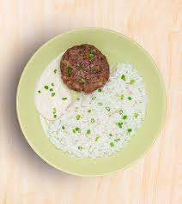 | Страва має рум’яну кірочку, поверхня і краї рівні, без тріщин.
Смак, аромат |  | Смак у міру солоний, із запахом спецій.
Колір |  | Колір на розрізі світло- або темно-сірий.
Консистенція |  | Консистенція соковита, однорідна, без грубої сполучної тканини і сухожилків.

Інструкційно-технологічна картка
Найменування страви: січеники полтавські
В.С. Доцяк «Українська кухня», 1998 р. (стор. 132,330)
№ з/п | Найменування сировини | Вага, г  на 1 порцію |  | Вага, г  на порцій |  | Послідовність операцій. | Обладнання,  інструмент та інвентар, посуд. | Технологія приготування
№ з/п | Найменування сировини | брутто | нетто | брутто | нетто | Послідовність операцій. | Обладнання,  інструмент та інвентар, посуд. | Технологія приготування
1 | Яловичина (котлетне м’ясо) | 106 | 78 |  |  | 1.Кулінарна обробка сировини.  2.Подрібнення м’яса, нарізання сала.  3.Приготування фаршу.  4.Порціонування.  5.Формування.  6.Смаження напівфабрикату.  7.Доведення до готовності.  8.Приготування гарніру.  9.Оформлення та відпуск. | Обладнання:  холодильна шафа,  електроплита,  виробничий стіл, ваги, електрична  фритюрниця,  електрична м’ясорубка.  Інструмент та інвентар, кухонний посуд:  обробні дошки з відповідним маркуванням,  ножі кухарської трійки, лотки для сировини,  сковорідка, копистка, сито,  сотейник.  Посуд для відпуску:  Мілка столова тарілка. | М'ясо яловичини двічі пропускають через м'ясорубку, додають нарізане дрібними кубиками сало шпик і подрібнений часник, перець, сіль, воду, добре перемішують, порціонують і формують січеники яйцевидно-приплюснутої форми 2 см завтовшки, обкачують у сухарях і смажать основним способом з обох боків до готовності.  Перед подаванням на тарілку кладуть гарнір, поряд-січеники, які поливають вершковим маслом. Страву прикрашають зеленню.  Приготування гарніру:  нарізану брусочками, соломкою, часточками, стружкою, спіральками сиру картоплю промивають у холодній воді і добре обсушують, кладуть у киплячий жир (температура 170-180 °С) і смажать до утворення рум’яної кірочки. Смажену картоплю виймають шумівкою, кладуть у друшляк для стікання жиру, посипають дрібною сіллю і струшують.
2 | Сало шпик | 7,4 | 7
3 | Часник | 1 | 0,8
4 | Вода | 7 | 7
5 | Сіль | 1,2 | 1,2
6 | Перець чорний мелений | 0,04 | 0,04
7 | Сухарі | 9 | 9
 | Маса напівфабрикату |  | 100
 | Жир тваринний топлений (або олія) |  | 7
 | Маса смажених січеників |  | 75
 | Масло вершкове |  | 5
 | Гарнір-картопля фрі |  | 150
 | Картопля | 400 | 300
 | Олія для смаження | 24 | 24
 | Спеції | - | 2
 | Вихід |  | 75/5/  150

Карта контролю
Що перевірити? | Малюнок | Вимоги до якості
Зовнішній вигляд | 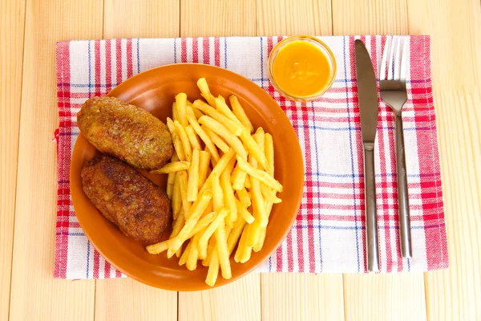 | Страва має рум’яну кірочку, поверхня і краї рівні, без тріщин.
Смак, аромат |  | Смак у міру солоний, із запахом спецій.
Колір |  | Колір на розрізі світло- або темно-сірий.
Консистенція |  | Консистенція соковита, однорідна, без грубої сполучної тканини і сухожилків.

Інструкційно-технологічна картка
Найменування страви: биточки по-селянському
В.С. Доцяк «Українська кухня», 1998 р. (стор.132, 330)
з/п | Найменування сировини | Вага, г  на 1 порцію |  | Вага, г  на порцій |  | Послідовність операцій. | Обладнання,  інструмент та інвентар, посуд | Технологія приготування
з/п | Найменування сировини | брутто | нетто | брутто | нетто | Послідовність операцій. | Обладнання,  інструмент та інвентар, посуд | Технологія приготування
1 | Яловичина(котлетне м’ясо) | 101 | 74 |  |  | 1.Кулінарна обробка сировини.  2.Подрібнення м’яса.  3.Нарізання цибулі.  4.Приготування фаршу.  5.Порціонування.  6.Формування.  7.Смаження напівфабрикату.  8.Нарізання і смаження грибів та цибулі.  9.Тушкування.  10. Приготування гарніру.  11.Доведення до готовності.  12.Оформлення та відпуск. | Обладнання:  холодильна шафа, духова шафа,  електроплита,  виробничий стіл, ваги, електрична м’ясорубка.  Інструмент та інвентар, кухонний посуд:  обробні дошки з відповідним маркуванням,  ножі кухарської трійки, лотки для сировини,  сковорідка, копистка,  сотейник,  щипці.  Посуд для відпуску:  Мілка столова тарілка. | До натуральної січеної маси з яловичини додають дрібно нарізану ріпчасту цибулю, добре вимішують, порціонують, роблять кульки, надають їм приплюснуто-округлої форми (6 см в діаметрі, 2 см завтовшки), обкачують у борошні й обсмажують з обох боків основним способом.  Варені гриби дрібно нарізують і обсмажують разом із цибулею і томатним пюре.  Обсмажені биточки перекладають у посуд, додають підсмажені з цибулею і томатним пюре гриби, заливають грибним відваром і тушкують 10-15 хв.  Для гарніру картоплю і моркву нарізують кубиками або часточками, обсмажують окремо майже до готовності, додають подрібнену ріпчасту цибулю, пасероване томатне пюре, заливають бульйоном або водою і тушкують до готовності. Перед закінченням тушкування додають перець і лавровий лист.  Подають биточки з тушкованими овочами і підливою, у якій вони тушкувалися.
2 | Жир шпик | 4 | 4
3 | Цибуля ріпчаста | 12 | 10
4 | Вода | 10 | 10
5 | Борошно пшеничне | 5 | 5
 | Маса напівфабрикату | - | 100
6 | Жир тваринний топлений | 6 | 6
 | Маса готових биточків | - | 75
 | Для підливи :
7 | Гриби сушені |  | 3
8 | Цибуля ріпчаста | 27 | 23
9 | Жир тваринний | 4 | 4
10 | Вода | 40 | 40
11 | Томатне пюре | 6 | 6
 | Маса підливи: | - | 50
12 | Картопля | 173 | 130
13 | Морква | 16 | 13
14 | Цибуля ріпчаста | 29 | 24
15 | Томатне пюре | 9 | 9
16 | Жир тваринний топлений | 11 | 11
 | Маса тушкованих овочів: | - | 150
 | Вихід: |  | 275

Карта контролю
Що перевірити? | Малюнок | Вимоги до якості
Зовнішній вигляд | 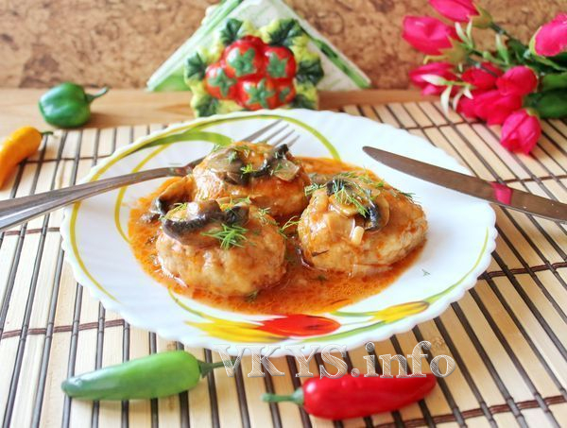 | Форма биточків збережена, поверхня і краї рівні, без тріщин.
Смак, аромат |  | Смак у міру солоний, із запахом спецій.
Колір |  | Колір на розрізі світло- або темно-сірий.
Консистенція |  | Консистенція соковита, однорідна, без грубої сполучної тканини і сухожилків.

Інструкційно-технологічна картка
Найменування страви: Люля-Кебаб з яловичини
№68 А.А. Готцев Новий збірник рецептур для підприємств громадського харчування, 2011р (стор.47)
№ з/п | Найменування продуктів | Вага, г  на 1 порцію |  | Вага, г  на порцій |  | Послідовність операцій. | Обладнання,  інструмент та інвентар. | Технологія приготування
№ з/п | Найменування продуктів | брутто | нетто | брутто | нетто | Послідовність операцій. | Обладнання,  інструмент та інвентар. | Технологія приготування
1 | Яловичина (м’якоть) | 143 | 143 |  |  | 1.Кулінарна обробка сировини.  2.Нарізання м’яса.  3.Приготування натуральної січеної маси.  4.Порціонування.  5.Формування.  6.Смаження напівфабрикату.  7.Приготування соусу.  8.Приготування гарніру.  9.Оформлення та відпуск.  . | Обладнання:  виробничий стіл, ваги, холодильна шафа, електрична м’ясорубка,  пароконвектомат,  електрична фритюрниця.  Інструмент та інвентар, кухонний посуд:  обробні дошки з відповідним маркуванням,  ножі кухарської трійки, лотки для сировини,  сковорідка, копистка,  сотейник, сито, деко,  ложка для соусу,  щипці.  Посуд для відпуску:  Мілка столова тарілка, соусник. | Котлетне м’ясо перекручують разом з цибулею і салом шпик, додають сіль, перець чорний мелений, воду і перемішують. Формують напівфабрикат, нанизують на дерев’яну шпажку. Запікати в пароконвектоматі при температурі 215 С протягом 15 хвилин.  Приготування соусу томатного:  дрібно нарізані цибулю, моркву і петрушку (корінь) пасерують до розм’якшення, додають томатне пюре і пасерують ще 15-20 хв. Пасеровані овочі й томатне пюре вводять у білий основний соус і варять 25-30 хв. Наприкінці варіння солять, заправляють цукром, перцем чорним. Готовий соус проціджують, овочі протирають і доводять до кипіння.  Гарнір складний-картопля, смажена у фритюрі, мариновані сливи, солоний огірок: нарізану сиру картоплю спіральками промивають у холодній воді , обсушують, кладуть у киплячий жир і смажать до утворення рум’яної кірочки. Смажену картоплю виймають шумівкою, кладуть у друшляк, для стікання жиру, посипають дрібною сіллю і струшують.  У маринованих сливах виймають кісточки.  Солоний огірок нарізають кружечками.  Оформлюємо гарнір.
2 | Сало шпик | 30 | 29
3 | Цибуля ріпчаста | 35 | 29
4 | Сіль | 3 | 3
5 | Перець чорний мелений | 1 | 1
 | Маса напівфабрикату |  | 205
 | Маса смажених люля |  | 150
 | Соус томатний: |  | 75
6 | Бульйон |  | 52,5
7 | Маргарин столовий | 2,6 | 2,6
8 | Борошно пшеничне | 2,6 | 2,6
9 | Морква | 4,7 | 3,7
10 | Цибуля ріпчаста | 2,7 | 2,2
11 | Петрушка (корінь) | 2 | 1,5
12 | Томат-пюре | 26,2 | 26,2
13 | Маргарин столовий | 1,5 | 1,5
14 | Цукор | 0,7 | 0,7
 | Гарнір складний |  | 150
15 | Картопля | 133 | 100
16 | Олія | 8 | 8
 | Маса смаженої картоплі |  | 50
17 | Сіль | 1 | 1
18 | Мариновані сливи | 85 | 50
19 | Солоний огірок | 55 | 50
 | Вихід |  | 150/75/150

Карта контролю
Що перевірити? | Малюнок | Вимоги до якості
Зовнішній вигляд | 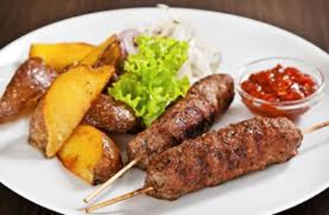 | Люля-кебаб циліндричної форми, нанизаний на шпажку, поряд гарнір і соус.
Смак, аромат |  | Смак у міру солоний, із запахом спецій.
Колір |  | Колір люля-кебаб на розрізі світло- або темно-сірий.  Колір соусу-яскраво-оранжевий, ближче до червоного.
Консистенція |  | Консистенція люля-кебаб соковита, однорідна, без грубої сполучної тканини і сухожилків.  Консистенція соусу-еластична, однорідна, без грудочок завареного борошна і не перетертих овочів

Інструкційно-технологічна картка
Найменування страви: ковбаски львівські
В.С. Доцяк «Українська кухня», 1998 р. (стор. 133,330)
№ з/п | Найменування сировини | Вага, г  на 1 порцію |  | Вага, г  на порцій |  | Послідовність операцій. | Обладнання,  інструмент та інвентар, посуд | Технологія приготування
№ з/п | Найменування сировини | брутто | нетто | брутто | нетто | Послідовність операцій. | Обладнання,  інструмент та інвентар, посуд | Технологія приготування
1 | Свинина (котлетне м’ясо) | 106 | 90 |  |  | 1.Кулінарна обробка сировини.  2.Санітарна обробка яєць.  3.Нарізання м’яса та сала.  4. Приготування натуральної січеної маси.  5.Порціонування.  6.Формування.  7.Панірування.  8.Смаження.  9.Приготування гарніру.  10.Оформлення та відпуск. | Обладнання:  холодильна шафа,  електроплита,  виробничий стіл, ваги, , електрична  фритюрниця,  електрична м’ясорубка.  Інструмент та інвентар, кухонний посуд:  обробні дошки з відповідним маркуванням,  ножі кухарської трійки, лотки для сировини,  сковорідка, копистка,  сотейник, каструля, деко,  ложка для соусу,  щипці.  Посуд для відпуску:  Мілка столова тарілка. | Підготовлене м'ясо свинини пропускають через м'ясорубку, додають сало, нарізане дрібними кубиками, молоко або воду, сіль, перець і добре перемішують. З підготовленої маси формують ковбаски (2 шт. на порцію) 12-15 см завдовжки, змочують у яйцях, панірують у сухарях і смажать у жирі до готовності.  Перед подаванням у тарілку кладуть комбінований гарнір, поряд — ковбаски, поливають їх вершковим маслом.  Приготування гарніру-картопля смажена у фритюрі, мариновані гриби, горошок зелений:  нарізану сиру картоплю брусочками промивають у холодній воді , обсушують, кладуть у киплячий жир і смажать до утворення рум’яної кірочкки. Смажену картоплю виймають шумівкою, кладуть у друшляк, для стікання жиру, посипають дрібною сіллю і струшують.  Відціджуємо мариновані гриби та зелений горошок. Оформлюємо гарнір.
2 | Сало шпик | 20,8 | 20
3 | Вода | 10 | 10
4 | Яйця | 1/4 | 10
5 | Сухарі мелені | 20 | 20
6 | Сіль | 1,2 | 1,2
7 | Перець чорний мелений | 0,04 | 0,04
 | Маса напівфабрикату |  | 150
 | Жир тваринний топлений | 15 | 15
 | Маса смажених ковбасок |  | 125
 | Масло вершкове | 10 | 10
 | Складний гарнір: |  | 150
 | Картопля | 266 | 200
 | Сіль | 1 | 1
 | Олія | 8 | 8
 | Маса смаженої картоплі |  | 100
 | Гриби мариновані |  | 25
 | Горошок зелений |  | 25
 | Вихід |  | 125/10/150

Карта контролю
Що перевірити? | Малюнок | Вимоги до якості
Зовнішній вигляд | 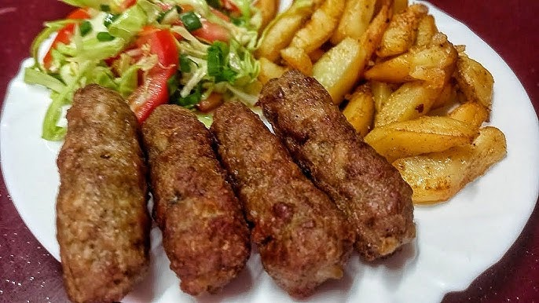 | Страва має рум’яну кірочку, поверхня і краї рівні, без тріщин.
Смак, аромат |  | Смак у міру солоний, із запахом спецій.
Колір |  | Колір ковбасок на розрізі світло- або темно-сірий.  Колір соусу-яскраво-оранжевий, ближче до червоного.
Консистенція |  | Консистенція соковита, однорідна, без грубої сполучної тканини і сухожилків.

Інструкційно-технологічна картка
Найменування страви: котлети
В.С. Доцяк «Українська кухня», 1998 р. (стор.133,331)
№  з/п | Найменування сировини | Вага, г  на 1 порцію |  | Вага, г  на порцій |  | Послідовність виконання операцій | Обладнання,  інструмент та інвентар, посуд | Технологія приготування
№  з/п | Найменування сировини | Брутто | Нетто | Брутто | Нетто
1. | Яловичина (котлетне м’ясо)  або свинина (котлетне м’ясо)  або телятина (котлетне м’ясо)  або баранина (котлетне м’ясо) | 76  66  85  78 | 56  56  56  56 |  |  | 1. МКО сировини.  2.Приготування котлетної маси.  3.Приготування фаршу.  4.Порціонування.  5.Формування.  6.Панірування.  7. Смаження  8.Приготування гарніру.  9.Приготування соусу.  10. Оформлення та відпуск | Обладнання: холодильна шафа, виробничий стіл, ваги, електрична м'ясорубка, електрична плита, жарова шафа.  Інструмент, інвентар, кухонний посуд:  каструля,  обробні дошки з відповідним маркуванням, ножі кухарської трійки, лотки для сировини, ніж для нарізання картоплі, друшляк, ложка, шумівка, сковорідка, сотейник, сито, каструлі, миски різної ємності, ложка для соусу.  Посуд для відпуску:  мілка столова тарілка, соусник. | М’ясо зачищають від сухожилків, нарізають на шматочки і пропускають через м’ясорубку. До подрібненого м’яса додають черствий пшеничний хліб без скоринки, заздалегідь замочений у холодній воді або молоці, додають сіль, перець чорний мелений, перемішують, знову пропускають через м’ясорубку, додають воду або молоко, перемішують і вибивають. Готову котлетну масу порціонують, придають овально-приплюснуту форму з загостреним кінцем до 2,0 см завтовшки, 10-12 см завдовжки і 5 см завширшки 1-2 шт. на порцію, обкачують у червоній паніровці, обсмажують з обох боків до утворення рум’яної кірочки на добре розігрітій із жиром сковороді, доводять до готовності у жаровій шафі.  Приготування гарніру-картопля варена, капуста цвітна варена:  Картоплю, обточену бочечками, кладуть у підсолену киплячу воду і варять 15 хв. після закипання. А потім воду зливають і картоплю обсушують.  Підготовлену цвітну капусту кладуть у підсолену киплячу воду і варять 5-7 хв. після закипання. Готову капусту виймають шумівкою, кладуть у друшляк для стікання води.  Складний гарнір кладуть на мілку столову тарілку поряд з основною стравою. Поливають вершковим маслом.  Приготування соусу сметанного натурального: сметану доводять до кипіння, додають підготовлену борошняну пасеровку з маслом, перемішують, доводять до кипіння, заправляють сіллю, перцем, варять 3-5 хв, проціджують і знову доводять до кипіння.
2. | Хліб пшеничний | 14 | 14
3. | Молоко або вода | 17 | 17
4. | Сухарі | 8 | 8
5. | Сіль | 1 | 1
6. | Перець чорний мелений | 1 | 1
 | Маса напівфабрикату | - | 93
7. | Жир тваринний топлений | 5 | 5
 | Маса смажених виробів | - | 75
 | Гарнір складний |  | 150
8. | Картопля | 95 | 70
9. | Сіль | 1 | 1
 | Маса вареної картоплі |  | 70
10. | Капуста цвітна | 144 | 75
11. | Сіль | 1 | 1
 | Маса вареної капусти |  | 73
12. | Масло вершкове | 7 | 7
 | Соус сметанний натуральний | - | 50
13. | Сметана | 50 | 50
14. | Масло вершкове | 2,5 | 2,5
15. | Борошно пшеничне | 2,5 | 2,5
 | Вихід |  | 75/150/  50

Карта контролю
Що перевірити? | Малюнок | Вимоги до якості
Зовнішній вигляд | 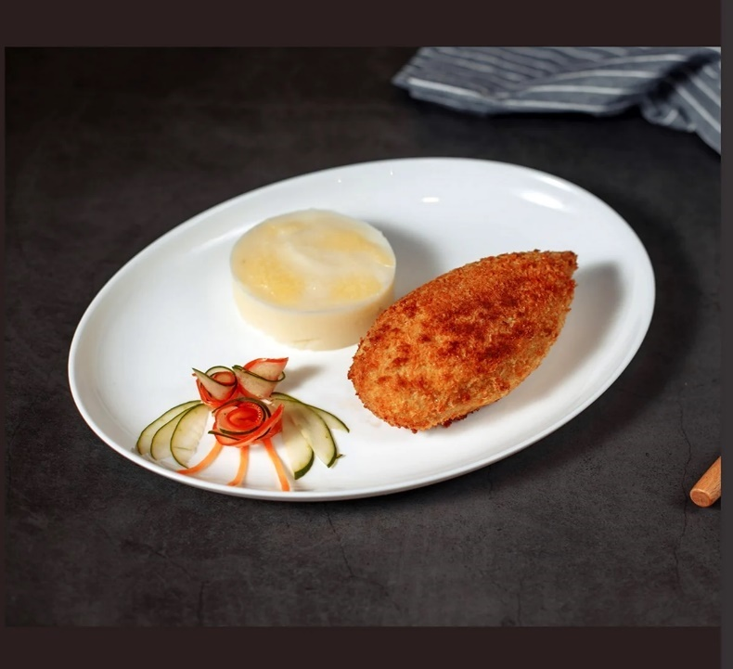 | Вироби зберегли форму, поверхня не розтріскана, з добре підсмаженою коричневою кірочкою.
Смак, аромат |  | Смак в міру солоний, запах смаженого м’яса, допускається присмак цибулі та перцю. Не повинно бути кислого присмаку і запаху хліба.
Колір |  | На розрізі сірий. Вироби з свинини на розрізі світло – сірі.
Консистенція |  | Соковита, пухка, кірочка хрустка, однорідна маса без кусочків м’яса, хліба і сухожилків.

Інструкційно-технологічна картка
Найменування страви: биточки
В.С. Доцяк «Українська кухня», 1998 р. (стор.133,331)
№  з/п | Найменування сировини | Вага, г  на 1 порцію |  | Вага, г  на порцій |  | Послідовність виконання операцій | Обладнання,  інструмент та інвентар, посуд | Технологія приготування
№  з/п | Найменування сировини | Брутто | Нетто | Брутто | Нетто | Послідовність виконання операцій | Обладнання,  інструмент та інвентар, посуд | Технологія приготування
1. | Яловичина (котлетне м’ясо)  Або свинина (котлетне м’ясо)  Або телятина (котлетне м’ясо)  Або баранина (котлетне м’ясо) | 76  66  85  78 | 56  56  56  56 |  |  | 1. МКО сировини.  2.Приготування котлетної маси.  3.Приготування фаршу.  4.Порціонування.  5.Формування.  6.Панірування.  7. Смаження  8.Приготування гарніру.  9.Приготування соусу.  10. Оформлення та відпуск | Обладнання: холодильна шафа, виробничий стіл, ваги, електрична м'ясорубка, електрична плита, електрична фритюрниця, жарова шафа.  Інструмент, інвентар, кухонний посуд:  обробні дошки з відповідним маркуванням, ножі кухарської трійки, лотки для сировини, ніж для нарізання картоплі, друшляк, ложка, шумівка, сковорода, сотейник, сито, каструлі, миски різної ємності  Посуд для відпуску:  мілка столова тарілка (або баранчик), соусник. | М’ясо зачищають від сухожилків, нарізають на шматочки і пропускають через м’ясорубку. До подрібненого м’яса додають черствий пшеничний хліб без скоринки, заздалегідь замочений у холодній воді або молоці, додають сіль, перець чорний мелений, перемішують, знову пропускають через м’ясорубку, додають воду або молоко, перемішують і вибивають. Готову котлетну масу порціонують, придають кругло – приплюснуту форму до 2 см завтовшки, 6 см у діаметрі, 1-2 шт. на порцію, обкачують у червоній паніровці, обсмажують з обох боків до утворення рум’яної кірочки на добре розігрітій із жиром сковороді, доводять до готовності у жаровій шафі.  Гарнір Картопля смажена, капуста цвітна варена. Нарізану сиру картоплю брусочками промивають у холодній воді , обсушують, кладуть на розігріту з жиром сковороду і смажать до утворення рум’яної кірочки до готовності.  Підготовлену цвітну капусту кладуть у підсолену киплячу воду і варять 5-7 хв. після закіпання. Готову капусту виймають шумівкою, кладуть у друшляк для стікання води  Приготування соусу сметанного натурального: сметану доводять до кипіння, додають підготовлену борошняну пасеровку з маслом, перемішують, доводять до кипіння, заправляють сіллю, перцем, варять 3-5 хв, проціджують і знову доводять до кипіння.
2. | Хліб пшеничний | 14 | 14
3. | Молоко або вода | 17 | 17
4. | Сухарі | 8 | 8
5. | Сіль | 1 | 1
6. | Перець чорний мелений | 1 | 1
 | Маса напівфабрикату | - | 93
7. | Жир тваринний топлений харчовий | 5 | 5
 | Маса смажених виробів | - | 75
 | Гарнір картопля смажена, капуста цвітна варена: | - | 150
8. | Картопля | 145 | 108
9. | Сіль | 1 | 1
10. | Олія | 7,5 | 7,5
 | Маса смаженої картоплі |  | 73
11. | Масло вершкове | 2 | 2
12. | Капуста цвітна | 144 | 75
13. | Сіль | 1 | 1
 | Маса вареної капусти |  | 73
14. | Масло вершкове | 2 | 2
 | Соус сметанний натуральний: | - | 50
15 | Сметана | 50 | 50
16 | Масло вершкове | 2,5 | 2,5
17 | Борошно пшеничне | 2,5 | 2,5
 | Вихід |  | 75/150/  50

Карта контролю
Що перевірити? | Малюнок | Вимоги до якості
Зовнішній вигляд | 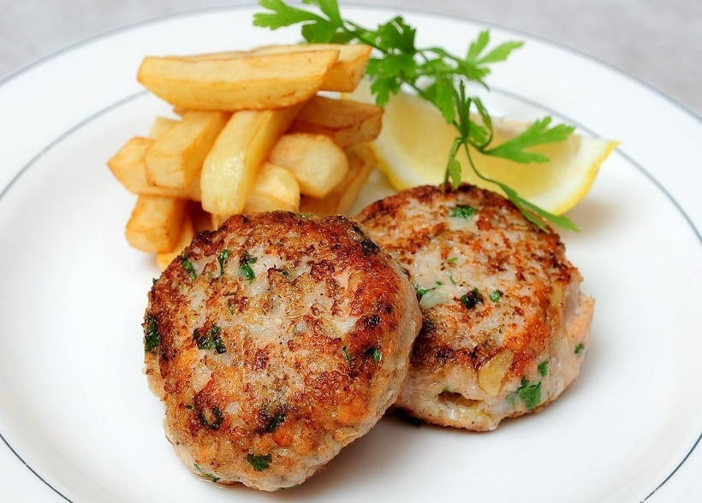 | Вироби зберегли форму, поверхня не розтріскана, з добре підсмаженою коричневою кірочкою.
Смак, аромат |  | Смак в міру солоний, запах смаженого м’яса, допускається присмак цибулі та перцю. Не повинно бути кислого присмаку і запаху хліба.
Колір |  | На розрізі сірий. Вироби з свинини на розрізі світло – сірі.
Консистенція |  | Соковита, пухка, кірочка хрустка, однорідна маса без кусочків м’яса, хліба і сухожилків.

Інструкційно-технологічна картка
Найменування страви: шніцелі
В.С. Доцяк «Українська кухня», 1998 р. (стор. 133,331)
№  з/п | Найменування сировини | Вага, г  на 1 порцію |  | Вага, г  на порцій |  | Послідовність виконання операцій | Обладнання,  інструмент та інвентар, посуд | Технологія приготування
№  з/п | Найменування сировини | Брутто | Нетто | Брутто | Нетто | Послідовність виконання операцій | Обладнання,  інструмент та інвентар, посуд | Технологія приготування
1 | Яловичина (котлетне м’ясо)  Або свинина (котлетне м’ясо)  Або телятина (котлетне м’ясо)  Або баранина (котлетне м’ясо) | 76  66  85  78 | 56  56  56  56 |  |  | 1. МКО сировини.  2.Приготування котлетної маси.  3.Приготування фаршу.  4.Порціонування.  5.Формування.  6.Панірування.  7. Смаження  8.Приготування гарніру.  9.Приготування соусу  10. Оформлення та відпуск | Обладнання: холодильна шафа, виробничий стіл, ваги, електрична м'ясорубка, електрична плита, електрична фритюрниця, жарова шафа.  Інструмент, інвентар, кухонний посуд:  обробні дошки з відповідним маркуванням, ножі кухарської трійки, лотки для сировини, ніж для нарізання картоплі, друшляк, ложка, шумівка, сковорода, сотейник, сито, каструлі, миски різної ємності  Посуд для відпуску:  мілка столова тарілка, соусник. | М’ясо зачищають від сухожилків, нарізають на шматочки і пропускають через м’ясорубку. До подрібненого м’яса додають черствий пшеничний хліб без скоринки, заздалегідь замочений у холодній воді або молоці, додають сіль, перець чорний мелений, перемішують, знову пропускають через м’ясорубку, додають воду або молоко, перемішують і вибивають. Готову котлетну масу порціонують, придають овально-приплюснуту форму 1 см завтовшки 1 шт. на порцію, обкачують у червоній паніровці, обсмажують з обох боків до утворення рум’яної кірочки на добре розігрітій із жиром сковороді, доводять до готовності у жаровій шафі.  Приготування гарніру-рис розсипчастий:  У киплячу підсолену воду, яку заливають за нормою, додають жир, закладають підготовлений рис і варять, помішуючи, до загусання. Потім доводять до готовності в посуді з закритою кришкою в жаровій шафі протягом 1 год при слабому нагріванні.  Приготування соусу томатного:  дрібно нарізані цибулю, моркву і петрушку (корінь) пасерують до розм’якшення, додають томатне пюре і пасерують ще 15-20 хв. Пасеровані овочі й томатне пюре вводять у білий основний соус і варять 25-30 хв. Наприкінці варіння солять, заправляють цукром, перцем чорним. Готовий соус проціджують, овочі протирають і доводять до кипіння.
2 | Хліб пшеничний | 14 | 14
3 | Молоко або вода | 17 | 17
4 | Сухарі | 8 | 8
5 | Сіль | 1 | 1
6 | Перець чорний мелений | 1 | 1
 | Маса напівфабрикату | - | 93
7 | Жир тваринний топлений | 5 | 5
 | Маса смажених виробів | - | 75
 | Гарнір рис розсипчастий: |  | 150
8 | Крупа рисова | 52 | 52
9 | Масло вершкове | 7 | 7
10 | Сіль | 6,5 | 6,5
11 | Вода | 109 | 109
 | Соус томатний: |  | 75
12 | Бульйон |  | 52,5
13 | Маргарин столовий | 2,6 | 2,6
14 | Борошно пшеничне | 2,6 | 2,6
15 | Морква | 4,7 | 3,7
16 | Цибуля ріпчаста | 2,7 | 2,2
17 | Петрушка (корінь) | 2 | 1,5
18 | Томат-пюре | 26,2 | 26,2
19 | Маргарин столовий | 1,5 | 1,5
20 | Цукор | 0,7 | 0,7
 | Вихід |  | 75/75/  150

Карта контролю
Що перевірити? | Малюнок | Вимоги до якості
Зовнішній вигляд | 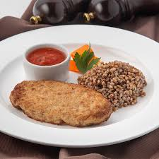 | Вироби зберегли форму, поверхня не розтріскана, з добре підсмаженою коричневою кірочкою.
Смак, аромат |  | Смак в міру солоний, запах смаженого м’яса, допускається присмак цибулі та перцю. Не повинно бути кислого присмаку і запаху хліба.
Колір |  | На розрізі сірий. Вироби з свинини на розрізі світло – сірі.
Консистенція |  | Соковита, пухка, кірочка хрустка, однорідна маса без кусочків м’яса, хліба і сухожилків.

Інструкційно-технологічна картка
Найменування: Рулет з макаронами
В.С. Доцяк «Українська кухня»,1998р. (стор. 134,332)
№  з/п | Найменування сировини | Вага, г  на 1 порцію |  | Вага, г  на порцій |  | Послідовність виконання операцій | Обладнання,  інструмент та інвентар, посуд | Технологія приготування
№  з/п | Найменування сировини | Брутто | Нетто | Брутто | Нетто | Послідовність виконання операцій | Обладнання,  інструмент та інвентар, посуд | Технологія приготування
1 | Яловичина (котлетне м’ясо) або телятина | 155  173 | 114  114 |  |  | 1.МКО сировини  2. Санітарна обробка яєць  3.Приготування котлетної маси.  4.Приготування фаршу.  5.Приготування начинки  6.Формування рулету.  7. Панірування  8. Смаження  9.Приготування гарніру.  10.Приготування соусу  11.Оформлення та відпуск | Обладнання: холодильна шафа, виробничий стіл, ваги, електрична м'ясорубка, електрична плита, жарова шафа.  Інструмент, інвентар, кухонний посуд:  обробні дошки з відповідним маркуванням, ножі кухарської трійки, лотки для сировини, ніж для нарізання картоплі, ложка, шумівка, сковорода, сотейник, сито, копистка, каструлі, миски різної ємності,  Посуд для відпуску:  мілка столова тарілка, соусник. | М’ясо зачищають від сухожилків, нарізають на шматочки і пропускають через м’ясорубку. До подрібненого м’яса додають черствий пшеничний хліб без скоринки , заздалегідь замочений у холодній воді або молоці, додають сіль, перець чорний мелений, перемішують, знову пропускають через м’ясорубку, додають воду або молоко, перемішують і вибивають.  Котлетну масу з меншою кількістю хліба викладають на змочену у воді серветку або марлю у вигляді прямокутника 1,5-2 см завтовшки, 20 см завширшки, на середину вздовж кладуть начинку. Масу з'єднують за допомогою серветки або марлі так, щоб один край трохи накривав інший, надають форми батона і перекладають швом донизу з серветки на лист, змащений жиром. Поверхню рулету змащують збитим яйцем або льєзоном, посипають сухарями, збризкують жиром, проколюють у двох-трьох місцях, щоб при запіканні не утворилися тріщини і запікають 30-40 хв при температурі 180-200 С. Готовий Рулет трохи охолоджують і нарізують на порції. Перед подаванням рулет кладуть на тарілку і поливають соусом цибулевим.  Приготування гарніру- картопля варена, капуста цвітна варена:  Картоплю, обточену бочечками, кладуть у підсолену киплячу воду і варять 15 хв. після закипання. А потім воду зливають і картоплю обсушують.  Підготовлену цвітну капусту кладуть у підсолену киплячу воду і варять 5-7 хв. після закипання. Готову капусту виймають шумівкою, кладуть у друшляк для стікання води.  Приготування соусу цибулевого:  цибулю нарізують соломкою, злегка пасерують, додають оцет, перець горошком чорний, прогрівають 5-7 хв до повного видалення вологи й ароматизації цибулі, видаляють перець горошком. Цибулю без спецій закладають у соус червоний основний, варять 10-15 хв, а потім заправляють і защипують маргарином.
2 | Хліб пшеничний | 23 | 23
3 | Молоко або вода | 34 | 34
 | Котлетна маса |  | 170
 | Для начинки:
4 | Макарони відварні |  | 125
5 | Маргарин столовий | 3 | 3
 | Маса начинки з макаронів |  | 128
6 | Яйця | 1/2шт | 20
7 | Сухарі мелені | 6 | 6
 | Маса напівфабрикату |  | 313
8 | Маргарин столовий | 4 | 4
 | Маса готового рулету з макаронами | - | 275
 | Гарнір складний |  | 150
9 | Картопля | 95 | 70
10 | Сіль | 1 | 1
 | Маса вареної картоплі |  | 70
 | Капуста цвітна | 144 | 75
 | Сіль | 1 | 1
11 | Маса вареної капусти |  | 73
12 | Масло вершкове | 7 | 7
 | Соус: Цибулевий | - | 50
13 | Соус червоний основний | - | 42,5
14 | Цибуля ріпчаста | 14,9 | 12,5
15 | Маргарин столовий | 1,9 | 1,9
16 | Оцет 9 %-й | 3,5 | 3,5
17 | Маргарин столовий | 1 | 1
 | Вихід | - | 275/50/150

Карта контролю
Що перевірити? | Малюнок | Вимоги до якості
Зовнішній вигляд | 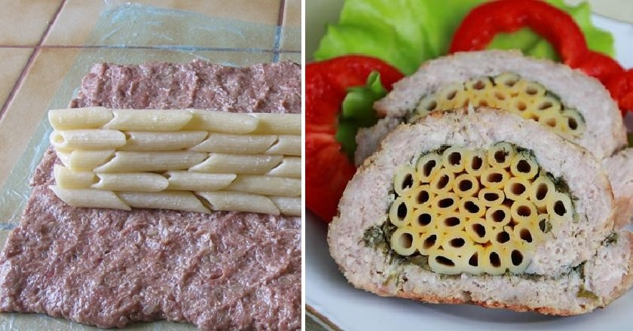 | Форма рулету збережена, поверхня не розтріскана, з добре підсмаженою коричневою кірочкою.
Смак, аромат |  | Смак в міру солоний, запах смаженого м’яса, допускається присмак цибулі та перцю. Не повинно бути кислого присмаку і запаху хліба.
Колір |  | На розрізі сірий.
Консистенція |  | Соковита, пухка, кірочка хрустка, однорідна маса без кусочків м’яса, хліба і сухожилків.

Інструкційно-технологічна картка
Найменування: Січеники з начинкою (зрази січені)
В.С. Доцяк. «Українська кухня»,1998р. (стор. 134,331)
№  з/п | Найменування сировини | Вага, г  на 1 порцію |  | Вага, г  на порцій |  | Послідовність виконання операцій | Обладнання,  інструмент та інвентар, посуд | Технологія приготування
№  з/п | Найменування сировини | Брутто | Нетто | Брутто | Нетто | Послідовність виконання операцій | Обладнання,  інструмент та інвентар, посуд | Технологія приготування
1 | Яловичина (котлетне м’ясо)  або свинина (котлетне м’ясо) | 103  89 | 76  76 |  |  | 1.МКО сировини  2. Санітарна обробка яєць  3.Нарізання та смаження цибулі.  4.Приготування котлетної маси.  5.Приготування начинки  6.Порціонування.  7.Формування.  8.Панірування  9. Смаження  10.Доведення до готовності.  11.Приготування гарніру.  12.Приготування соусу  13.Оформлення та відпуск | Обладнання: холодильна шафа, виробничий стіл, ваги, електрична м'ясорубка, електрична плита, жарова шафа.  Інструмент, інвентар, кухонний посуд:  обробні дошки з відповідним маркуванням, ножі кухарської трійки, лотки для сировини, сковорідка, сотейник, сито, копистка, каструлі, миски різної ємності,  деко.  Посуд для відпуску:  мілка столова тарілка. | М’ясо зачищають від сухожилків, нарізають на шматочки і пропускають через м’ясорубку. До подрібненого м’яса додають черствий пшеничний хліб без скоринки, заздалегідь замочений у холодній воді або молоці, додають сіль, перець чорний мелений, перемішують, знову пропускають через м’ясорубку, додають воду або молоко, перемішують і вибивають.  Котлетну масу з порціонують (1-2 шт. на порцію), надають форми кружальця завтовшки 1 см, на середину кладуть начинку, краї з'єднують, обкачують у червоній паніровці, формують у вигляді цеглинки з овальними краями.  Для начинки шатковану пасеровану ріпчасту цибулю з'єднують з вареними січеними яйцями, зеленню петрушки, додають сіль, мелений перець і перемішують. Можна також фарширувати пасерованою цибулею без яєць або омлетом, який нарізують маленькими скибочками.  Підготовлені напівфабрикати смажать основним способом і доводять до готовності у жаровій шафі.  Перед подаванням на тарілку кладуть гарнір поряд — січеники з начинкою, поливають їх маслом або соусом.  Приготування гарнір-картопля варена:  Обчищену картоплю варять в підсоленій воді. Коли картопля зварилася, картоплю просушують, посуд з картоплею залишають на 5-7 хвилин на менш гарячій ділянці плити.  Приготування соусу червоного основного:  Нарізану ріпчасту цибулю, моркву, петрушку пасерують з жиром, додають томатне пюре, пасерують ще 10-15 хв Охолоджену до температури 70-80 °С борошняну червону суху пасеровку розводять теплим бульйоном у співвідношенні 1:4, ретельно перемішують до утворення однорідної маси.  Коричневий бульйон, що залишився, доводять до кипіння і вливають у нього розведену пасеровку, кладуть спасеровані з томатним пюре овочі і варять протягом 1 год при слабкому кипінні, періодично помішуючи. За 10-15 хв до закінчення варіння додають сіль, цукор, лавровий лист, мелений перець. Потім соус проціджують крізь сито і протирають розварені овочі, знову доводять до кипіння.
2 | Хліб пшеничний | 16 | 16
3 | Молоко або вода | 23 | 23
 | Котлетна маса | - | 113
 | Для начинки:
4 | Цибуля ріпчаста | 62 | 52
5 | Жир тваринний топлений | 7 | 7
 | Маса пасерованої цибулі | - | 26
6 | Яйця | 1\4 | 10
7 | Петрушка зелень | 5 | 4
 | Маса начинки | - | 40
8 | Сухарі мелені | 12 | 12
 | Маса напівфабрикату |  | 165
9 | Кулінарний жир | 6 | 6
 | Маса смажених зраз | - | 140
 | Гарнір | - | 100
10 | Картопля | 191.4 | 148.5
11 | Масло вершкове | 6.7 | 6.7
12 | Сіль | 7 | 7
 | Соус червоний основний |  | 50
13 | Бульйон коричневий | 50 | 50
14 | Жир тваринний топлений | 1 | 1
15 | Борошно пшеничне | 2,5 | 2,5
16 | Томатне пюре | 7,5 | 7,5
17 | Морква (петрушка корінь) | 6 | 4,7
18 | Цибуля ріпчаста | 2,7 | 2,2
19 | Цукор | 1 | 1
20 | Сіль | 0,3 | 0,3
21 | Спеції | 0,05 | 0,05
 | Вихід |  | 140/50/100

Карта контролю
Що перевірити? | Малюнок | Вимоги до якості
Зовнішній вигляд | 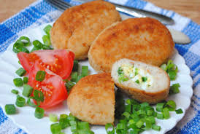 | Вироби зберегли форму, поверхня не розтріскана, з добре підсмаженою коричневою кірочкою.
Смак, аромат |  | Смак в міру солоний, запах смаженого м’яса, допускається присмак цибулі та перцю. Не повинно бути кислого присмаку і запаху хліба.
Колір |  | На розрізі сірий. Вироби з свинини на розрізі світло – сірі.
Консистенція |  | Соковита, пухка, кірочка хрустка, однорідна маса без кусочків м’яса, хліба і сухожилків.

Інструкційно-технологічна картка
Найменування страви: М’ясні кульки (тюфтельки)
В.С. Доцяк. «Українська кухня»,1998р. (стор. 134,331)
№  з/п | Найменування сировини | Вага, г  на 1 порцію |  | Вага, г  на порцій |  | Послідовність виконання операцій | Обладнання,  інструмент та інвентар | Технологія приготування
№  з/п | Найменування сировини | Брутто | Нетто | Брутто | Нетто | Послідовність виконання операцій | Обладнання,  інструмент та інвентар | Технологія приготування
1 | Яловичина (котлетне м’ясо)  Або свинина (котлетне м’ясо) | 103  89 | 76  76 |  |  | 1.МКО сировини  2. Нарізання та смаження цибулі.  3. Приготування котлетної маси.  4.Порціонування.  5.Формування.  6.Панірування.  7. Смаження  8.Тушкування.  9.Приготування гарніру.  10.Приготування соусу.  11.Оформлення та відпуск | Обладнання: холодильна шафа, виробничий стіл, ваги, електрична м'ясорубка, електрична плита, жарова шафа.  Інструмент, інвентар, кухонний посуд:  обробні дошки з відповідним маркуванням, ножі кухарської трійки, лотки для сировини, сковорідка, сотейник, сито, копистка, каструлі, миски різної ємності,  деко.  Посуд для відпуску:  мілка столова тарілка. | М’ясо зачищають від сухожилків, нарізають на шматочки і пропускають через м’ясорубку. До подрібненого м’яса додають черствий пшеничний хліб без скоринки, заздалегідь замочений у холодній воді або молоці, додають сіль, перець чорний мелений, перемішують, знову пропускають через м’ясорубку, додають воду або молоко, перемішують і вибивають.  В котлетну масу додають дрібно нарізану пасеровану ріпчасту цибулю, перемішують та формують у вигляді кульок 3-4 шт. на порцію, обкачують у борошні. Підготовлені напівфабрикати у вигляді кульок обсмажують, заливають червоним соусом або томатним, або сметанним з томатом і тушкують 10-12 хв у жаровій шафі.  Перед подаванням на тарілку кладуть гарнір ,поряд — кульки, поливають соусом, в якому вони тушкувалися, посипають подрібненою зеленню петрушки.  Приготування гарніру-рис розсипчастий:  У киплячу підсолену воду, яку заливають за нормою, додають жир, закладають підготовлений рис і варять, помішуючи, до загусання. Потім доводять до готовності в посуді з закритою кришкою в жаровій шафі протягом 1 год при слабому нагріванні.  Приготування соусу томатного:  дрібно нарізані цибулю, моркву і петрушку (корінь) пасерують до розм’якшення, додають томатне пюре і пасерують ще 15-20 хв. Пасеровані овочі й томатне пюре вводять у білий основний соус і варять 25-30 хв. Наприкінці варіння солять, заправляють цукром, перцем чорним. Готовий соус проціджують, овочі протирають і доводять до кипіння.
2 | Хліб пшеничний | 16 | 16
3 | Молоко або вода | 24 | 24
4 | Цибуля ріпчаста | 29 | 24
5 | Жир тваринний топлений | 4 | 4
 | Маса пасерованої цибулі | - | 12
6 | Борошно пшеничне | 8 | 8
7 | Сіль | - | 4
8 | Перець чорний мелений | - | 0,05
 | Маса напівфабрикату |  | 135
9 | Жир тваринний топлений | 7 | 7
 | Маса готових кульок |  | 115
 | Соус томатний: |  | 75
10 | Бульйон |  | 52,5
11 | Маргарин столовий | 2,6 | 2,6
12 | Борошно пшеничне | 2,6 | 2,6
13 | Морква | 4,7 | 3,7
14 | Цибуля ріпчаста | 2,7 | 2,2
15 | Петрушка (корінь) | 2 | 1,5
16 | Томат-пюре | 26,2 | 26,2
17 | Маргарин столовий | 1,5 | 1,5
18 | Цукор | 0,7 | 0,7
 | Гарнір рис розсипчастий: |  | 100
19 | Крупа рисова | 35 | 35
20 | Масло вершкове | 5 | 5
21 | Сіль | 3,5 | 3,5
22 | Вода | 73 | 73
 | Вихід |  | 115/75/  100

Карта контролю
Що перевірити? | Малюнок | Вимоги до якості
Зовнішній вигляд | 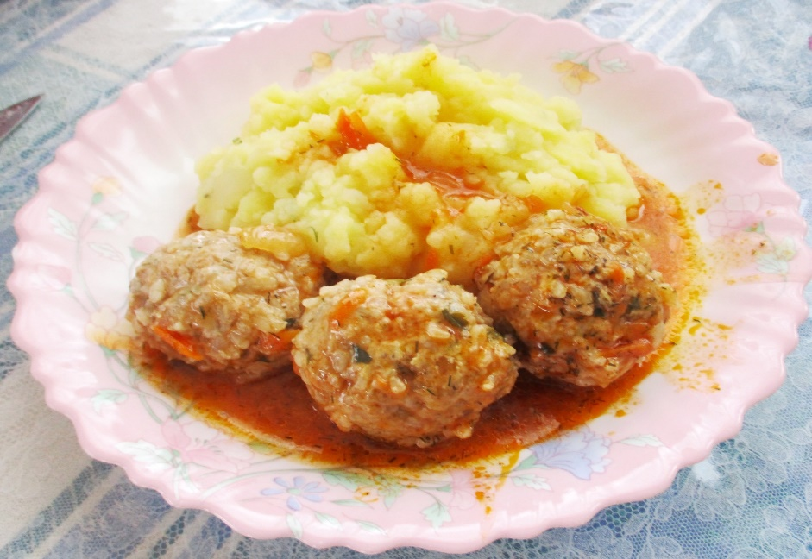 | Форма тюфтельок збережена, поверхня не розтріскана.
Смак, аромат |  | Смак в міру солоний, запах тушкованого м’яса, допускається присмак цибулі та перцю. Не повинно бути кислого присмаку і запаху хліба.
Колір |  | На розрізі сірий.
Консистенція |  | Соковита, м’яка, однорідна маса без кусочків м’яса, хліба і сухожилків.

